北京互连众信科技有限公司
资产 360 华东（安徽）客户服务中心招聘简章
【公司简介】
北京互连众信科技有限公司，国内最早利用互联网+大数据构建的不良资产处置服务平台。资产360成立于2014年12月，隶属于北京互连众信科技有限公司旗下平台。公司定位于互联网资产管理公司，利用互联网、人工智能、机器学习、语义分析等大数据技术手段，进行资产定价、处置决策、匹配管理，并结合遍布全国的资产处置机构（专业服务公司、资产管理公司、律师事务所等），为全国金融企业（银行、消费金融公司）提供全流程专业高效的贷后资产管理服务，解决信息不对称，实现标准化精准处置。目前公司业务范围已覆盖全国31个省市300多个网点城市。【资产360—华东客户服务中心】合肥中心成立于2018年。主要业务范围为：南京银行、中国银行、中信银行、国美、小米等银行及金融项目。【资产360—华东客户服务中心】安庆中心成立于2019年。主要业务范围为：交通银行等银行项目。
【广纳人才—任职要求】
1、年龄 16-35 周岁，学历要求全日制专科以上，有相关经验可适当放宽学历要求；
2、能力要求口齿清晰，普通话标准，语音富有感染力；良好的语言
3、表达和沟通能力，热爱工作，抗压能力强，工作主动，有团队合作精神，熟练操作电脑；
4、服从公司的安排与管理，能接受不定期加班。
【精益求精—客户服务专员工作职责】（仅做还款提醒，无任何销售性质）
1、主要通过电话提醒、短信通知等方式与相关客户联络，提醒客户及时处理还款；
2、登记客户资产情况，获取、更新与逾期客户的资料信息；
3、完成部门下达的回款指标，使对应回收率控制在要求范围内；
4、执行上级工作指令，完成本职工作。
【劳有所获—薪酬福利】
1、 薪资待遇 底薪（2500-3400）+提成；
1-3 个月薪资：预计综合收入3000—5500 元，
4-6 个月薪资：预计综合收入6000-12000 元，上不封顶，多劳多得；
2、公司定期举办员工生日会、团队聚餐及各类文娱乐活动。
3、完善的晋升发展平台，管理人员均以内部提拔为主；
4、员工活动：公司不定组织开展各类团建活动，在工作之外更加丰富员工生活，增强团队凝聚力。
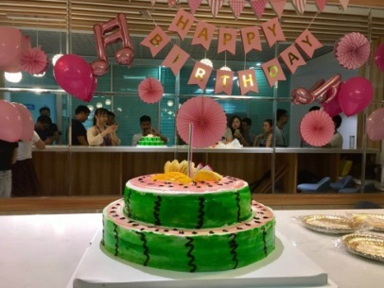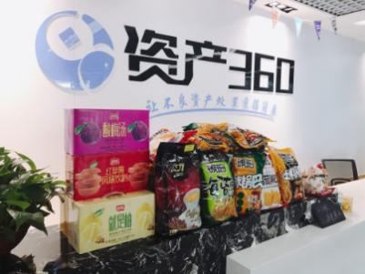
生日趴 下午茶 表彰大会
【发展方向】
基础岗位纵向：银行资产处置专员（初级—中级—高级）
管理岗位纵向：组长—主管—经理
横向岗位发展：运营数据岗、培训岗、招聘岗、行政岗等
【公司周边配套生活】
工作时间：9:00-18:30，午休90分钟 。休息时间：一周1天一周2天交替休息，月休6天。法定节假日正常休息
【公司地址及联系方式】
杨先生15240181082 公司地址：安徽省合肥市经开区联想科技港B座3楼
公司地址：安徽省安庆市绿地紫峰大厦B座12楼

